**Федеральное агентство связи**

**Государственное бюджетное образовательное учреждение высшего профессионального образования**

**ордена Трудового Красного Знамени**

**Московский Технического университета связи и информатики**

**Лабораторная работа № 6 по дисциплине КТП**

Выполнил студент

Группы БСТ 1803

Корнеев.А.А

Вариант 12

Москва 2020

# Задание 1

## Постановка задачи

Создайте шаблон и настройте адрес для отображения формы регистрации;

Создайте представление, которое будет обрабатывать поступающие запросы и регистрировать новых пользователей. Не забудьте сделать проверку на то, что отправленные поля не являются пустыми, а введенное имя пользователя уникально;

Создайте стили, подключив CSS-файл к шаблону;

Добавьте в шапку страницы всех записей и страницы для определенных статей, ссылку на регистрацию в верхнем правом углу (стиль ссылки сделать такой же, как у ссылки “Все статьи” на собственных страницах постов в предыдущих работах).

## Формализация и уточнение задачи

Страница регистрации находится в файле **registration.html.** Выводится по адресу при обращении к адресу <http://127.0.0.1:8000/registration/>, функция обрабатывающая представление **registration**

Создание нового пользователя производится с помощью метода User.objects.create_user

Проверка уникальности созданного пользователя производится запросом из таблицы базы данных пользователей, пользователя с переданным через форму логином, если запрос выдает ошибку значит пользователя не существует.

## Результат выполнения задания

Страница регистрации нового пользователя представлена на рисунке 1

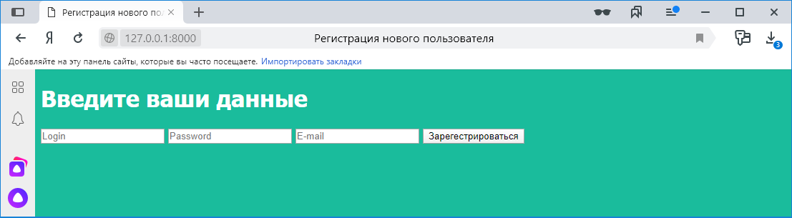

Рисунок 1 – Страница регистрации нового пользователя

Результат создания пользователя через форму представлен на рисунке 2 и рисунке 3

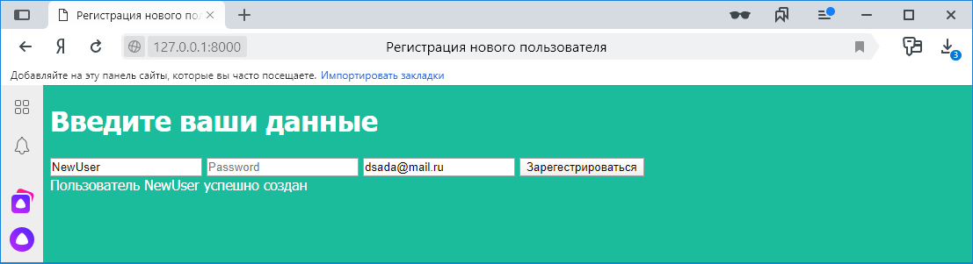

Рисунок 2 – Форма после создания нового пользователя

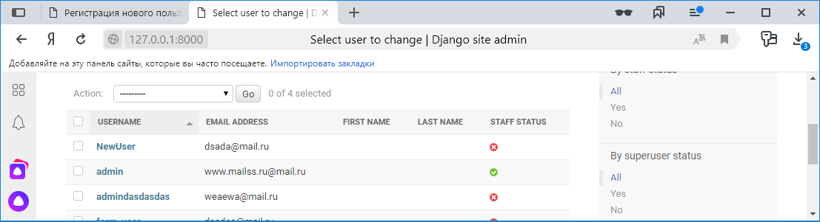

Рисунок 3 - Таблица пользователей с новым пользователем

Результат попытки создания еще одного пользователя с таким же именем изображен на рисунке 4

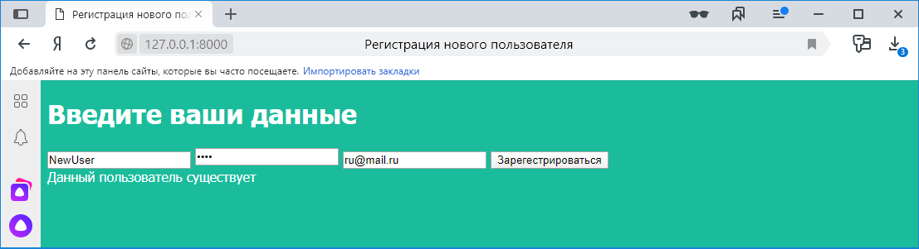

Рисунок 4 – Результат попытки создания не уникального пользователя

Новый вид шапки страниц для всех статей и для отдельной статьи изображены на рисунке 5 и рисунке 6

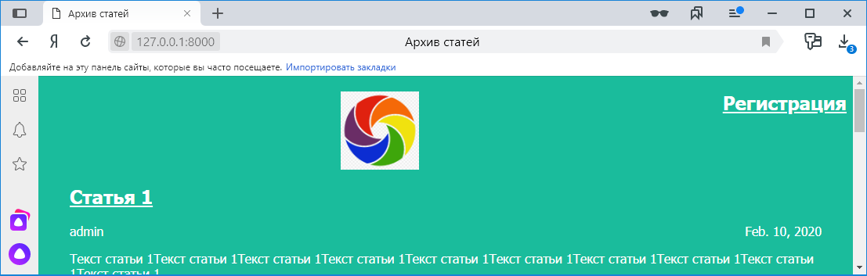

Рисунок 5 – Скриншот страницы архива статей

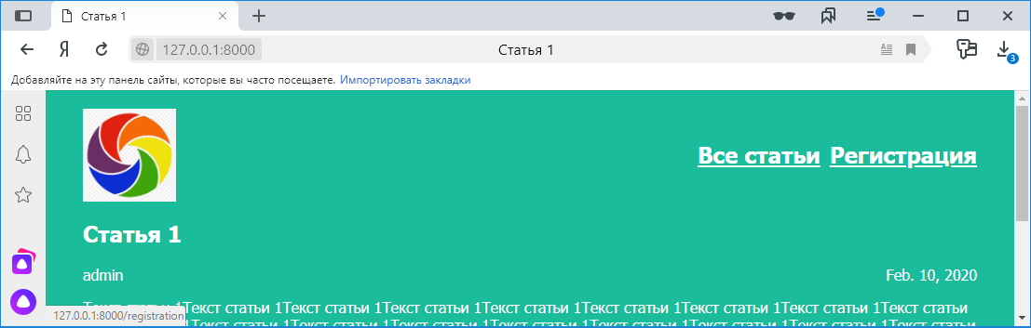

Рисунок 6 – Скриншот страницы отдельной статьи

# Задание 2

Создайте шаблон и настройте адрес для отображения формы авторизации;

Создайте представление, которое будет обрабатывать поступающие запросы и авторизовать зарегистрированных пользователей. Не забудьте сделать проверку на то, что отправленные поля не являются пустыми, а введенные имя пользователя и пароль соответствуют одному из зарегистрированных аккаунтов;

Создайте стили, подключив CSS-файл к шаблону;

## Формализация и уточнение задачи

Страница аутентификации находится в файле **auth.html.** Выводится по адресу при обращении к адресу <http://127.0.0.1:8000/auth/>, функция обрабатывающая представление **auth**

Авторизация пользователя производится с помощью метода authenticate

Проверка пользователя производится попыткой авторизации. Если авторизация возвращает пустой запрос, значит пользователя не существует

## Результат выполнения задания

Страница авторизации пользователя представлена на рисунке 7

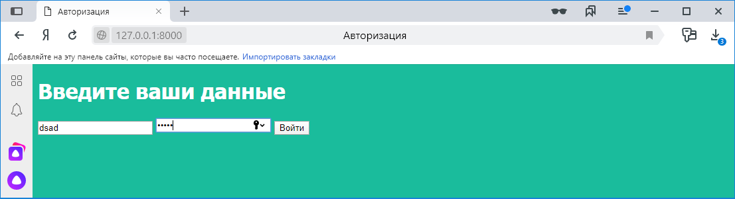

Рисунок 7 – Страница авторизации нового пользователя

Результат авторизации пользователя через форму представлен на рисунке 8

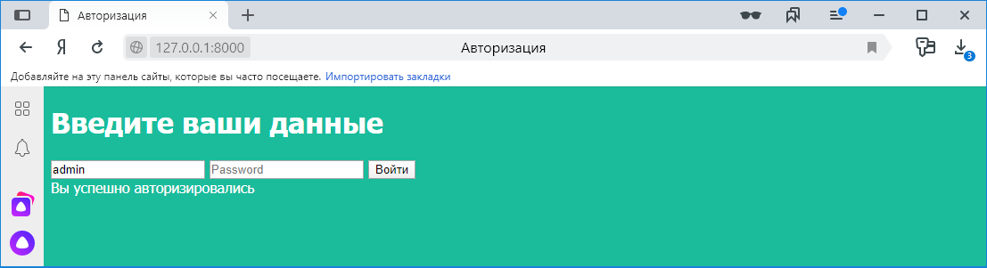

Рисунок 8 – Форма после авторизации пользователя

Результат попытки авторизации несуществующего пользователя представлен на рисунке 9

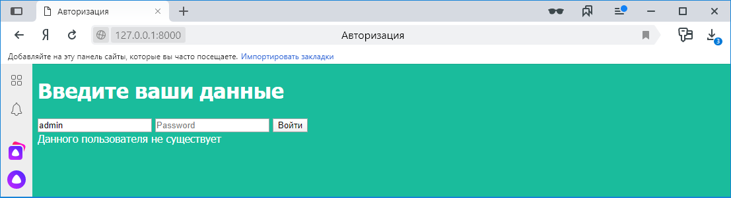

Рисунок 9 - Результат попытки авторизации несуществующего пользователя